#### Учреждение образования

«Гродненский государственный политехнический колледж»

Специальность:2-40 01 01 «Программное обеспечение информационных технологий»

Специализация: 2-40 01 01 35 «Программное обеспечение обработки экономической и деловой информации»

Предмет: «Технология разработки программного обеспечения»

Группа: ПЗТ-38

**Отчет по предмету технология разработки программного обеспечения**

Тема: «Техническое задание на разработку сайта и базы данных по продаже сувениров «MagicWood»

**ПОЯСНИТЕЛЬНАЯ ЗАПИСКА**

|  |  |  |
| --- | --- | --- |
| Разработал |  | Е.В. Берней |
| Руководитель проекта |  | Е.В. Заяц |

2024

#### **Содержание**

1.Постановка задачи 3

1.1 Организационно-экономическая сущность задачи 3

1.2 Функциональные требования 3

1.3 Описание входной, выходной и условно-постоянной информации 4

1.4 Эксплуатационные требования 5

2 Проектирование задачи 7

2.1 Выбор стратегии разработки 7

2.2 Прототип ПП 12

2.3ПИ (UX и UI) 13

3 Реализация 14

3.1 Руководство программиста 14

4 Тестирование 16

4.1 Тесты на использование 16

4.2 Отчет о результатах тестирования 18

5 Руководство пользователя 19

6 Инструменты разработки 20

Приложение А  21

|  |  |
| --- | --- |
|  |  |
|  |  |
|  |  |
|  |  |
|  |  |

**1 Постановка задачи**

1.1 **Организационно-экономическая сущность задачи**

**Наименование задачи:** сайт и мобильное приложение сувенирного магазина «MagicWood»

**Цель разработки:** создание сайта и приложения для выбора и заказа сувениров в магазине «MagicWood»

**Назначение:** данные программные продукты разрабатываются для людей любого возраста, желающим получить информацию и оформить заказ на покупку изделий из дерева

**Периодичность использования:** по мере необходимости

**Источники и способы получения данных:** касминасеосмм

**Обзор существующих аналогичных ПП:** Рассмотрим сайт podaro4ek.by.

На данном сайте есть такие важные функции как поиск подарков и сувениров по названию, сортировка по стоимости, местонахождение магазина, меню сайта, каталог товаров, личный кабинет пользователя. Все эти основные функции так же будут присутствовать в новом ПП, но будет добавлена функция покупки в интернете и предзаказ на выбранный товар. Существующие сайты содержат лишнюю информацию, такую как реклама и новости, в новом сайте этого не будет. Ещё отсортированный материал будет более понятно показан, потому что podaro4ek.by недостаточно простое оформление этого, сортировка будет сразу даваться начиная от самых актуальных и продаваемых товаров. Будет добавлена новая функция ссылки на страницу магазина в telegram и instagram.

**1.2 Функциональные требования**

Описание перечня функций и задач, которые должен выполнять будущий ПП:

**Гость:**

* просмотр страниц сайта и приложения
* поиск товаров по названию
* местоположение магазина
* сортировка по цене
* время работы магазина
* регистрация пользователя
* просмотр товаров от А до Я
* просмотр скидок на товары
* добавление в корзину товары (избранное)
* переход на страницу магазина в иные соц.сети (telegram,instagram)
* ссылка на скачивание приложения магазина «MagicWood»

**Пользователь:** все те же функции, что может выполнять гость, но так же появляется:

* авторизация
* покупка в интернете
* добавить в избранное.
* создание и редактирование профиля
* выход из личного кабинета

**Администратор:**

* ответы на e-mail и по телефону
* добавление/удаление категории
* добавление/удаление товаров
* редактирование страниц сайта и приложения
* доступ к базе данных товаров

**Менеджер магазина:**

* авторизация
* редактирование профиля
* поддержание связи с клиентом

**1.3 Описание процессов с входной, выходной и условно-постоянной информацией**

**Входная информация:**

* Данные клиента
* Название товара

**Выходная информация:**

* Заказ
* Прибыль

**Условно-постоянная информация:**

* Акции
* Фото сувениров
* Контакты

**1.4 Эксплуатационные требования**

1. **Требования к сайту:**
2. **Требования к применению:** помогает быстро купить и узнать о требующихся товаров.
3. **Требования к реализации:** для реализации статических страниц и шаблонов должны использоваться языки HTML и CSS. Для реализации интерактивных элементов клиентской части должны использоваться языки JavaScript. Для реализации динамических страниц должен использоваться язык PHP.
4. **Требования к надёжности:** Система может быть недоступна не более чем 24 часа в год. У администратора сайта должна быть возможность выгрузить и загрузить копию сайта.
5. **Требования к интерфейсу:** При разработке сайта должны быть использованы преимущественного оранжево-голубые оттенки. Основные разделы сайта должны быть доступны с первой страницы. Грамотный пользовательский интерфейс. Сайт должен адаптироваться под компьютер, телефон и планшет.
6. **Требования к хостингу:**

* Поддерживает 1С-Битрикс, WordPress, Joomla!, Drupal и любые другие CMS
* Круглосуточный мониторинг серверов 24/7: сбои устраняются раньше, чем их можно заметить
* Объем дискового пространство 4Гб,
* Эффективная защита от спама и взлома
* Базы данных хранятся на SSD-дисках.
* Максимальный размер базы данных - 2 Гб
* Все данные проходят через процедуру ежедневного резервного копирования. Копии хранятся в течение 20 дней.
* Поддержка MySQL, Python, PHP, Ruby, Node.js
* Стоимость хостинга составит 11,73р в месяц (140,76 за год)
* Стоимость домена MagicWood 25,20 за год

1. **Требования к мобильному приложению:**
2. **Требования к применению:** помогает сделать заказ и оформить доставку, с последующей скидкой на товар.
3. **Требования к реализации:** Под Android и iOS приложения пишутся на языке программирования: C/C++, Fortran, ассемблер, Python, JavaScript.
4. **Требования к надёжности:** Система может быть недоступна не более чем 24 часа в год.
5. **Требования к интерфейсу:** При разработке приложения должны быть использованы преимущественного оранжево-голубые оттенки. Основные разделы будут прописаны снизу приложения. Грамотный пользовательский интерфейс. Приложение должно быть удобно для пользования на телефоне.

**2 Проектирование**

**2.1 Выбор стратегии разработки и модели жизненного цикла**

Для разработки для сайта и приложения «MagicWood»» следует выбрать стратегию разработки и модель жизненного цикла. Осуществляем выбор посредством составления таблиц:

Таблица 1 **–** Выбор модели жизненного цикла на основе характеристик требований

|  |  |  |  |  |  |  |  |
| --- | --- | --- | --- | --- | --- | --- | --- |
| № критерия | Критерии категории требований | Каскадная | V-образная | RAD | Инкрементная | Быстрого прототипирования | Эволюционная |
| 1. | Являются ли требования к проекту легко определимыми и реализуемыми? | Да | Да | Да | Да | Нет | Нет |
| 2. | Могут ли требования быть сформулированы в начале ЖЦ? | Да | Да | Да | Да | Нет | Нет |
| 3. | Часто ли будут изменяться требования на протяжении ЖЦ? | Нет | Нет | Да | Нет | Да | Да |
| 4. | Нужно ли демонстрировать требования с целью их определения? | Нет | Нет | Да | Нет | Да | Да |
| 5. | Требуется ли проверка концепции программного средства или системы? | Нет | Нет | Да | Нет | Да | Да |
| 6. | Будут ли требования изменяться или уточняться с ростом сложности системы в ЖЦ? | Нет | Нет | Да | Нет | Да | Да |
| Продолжение таблицы 1 | | | | | | | |
| 7. | Нужно ли реализовать основные требования на ранних этапах разработки? | Да | Да | Да | Да | Нет | Да |

Вычисления: 3 за каскадную, 3 за V- образную, 7 за RAD, 3 за инкрементную, 4 за быстрого прототипирования и 5 за эволюционную.

Итог: На основе результатов заполнения табл. 1 подходящей является RAD модель и эволюционную модель.

Таблица 2 **–** Выбор модели жизненного цикла на основе характеристик команды разработчиков

|  |  |  |  |  |  |  |  |
| --- | --- | --- | --- | --- | --- | --- | --- |
| № критерия | Критерии категории команды разработчиков  проекта | Каскадная | V-образная | RAD | Инкрементная | Быстрого прототипирования | Эволюционная |
| 1. | Являются ли проблемы предметной области проекта новыми для большинства разработчиков? | Нет | Нет | Нет | Нет | Да | Да |
| 2. | Являются ли инструментальные средства, используемые в проекте, новыми для большинства разработчиков? | Да | Да | Нет | Нет | Да | Да |
| 3. | Изменяются ли роли участников проекта на протяжении ЖЦ? | Нет | Нет | Нет | Нет | Да | Да |
| Продолжение таблицы 2 | | | | | | | |
| 4. | Является ли структура процесса разработки более значимой для разработчиков, чем гибкость? | Да | Да | Нет | Да | Нет | Нет |
| 5. | Важна ли легкость распределения человеческих ресурсов проекта? | Да | Да | Да | Да | Нет | Нет |
| 6. | Приемлет ли команда разработчиков оценки, проверки, стадии разработки? | Да | Да | Да | Да | Да | Да |

        Вычисления: 4 за каскадную, 4 за V-образную, 2 за RAD, 3 за инкрементную, 4 за быстрого прототипирования и 4 за эволюционную.

Итог: На основе результатов заполнения табл. 2 подходящими являются каскадная, V-образная, каскадная, быстрого прототипирования и эволюционная модели.

Таблица 3 **–** Выбор модели жизненного цикла на основе характеристик коллектива пользователей

|  |  |  |  |  |  |  |  |
| --- | --- | --- | --- | --- | --- | --- | --- |
| № критерия | Критерии категории коллектива пользователей | Каскадная | V-образная | RAD | Инкрементная | Быстрого прототипирования | Эволюционная |
| 1. | Будет ли присутствие пользователей ограничено в ЖЦ разработки? | Да | Да | Нет | Да | Нет | Да |
| Продолжение таблицы 3 | | | | | | | |
| 2. | Будут ли пользователи оценивать текущее состояние программного продукта (системы) в процессе разработки? | Нет | Нет | Да | Да | Да | Да |
| 3. | Будут ли пользователи вовлечены во все фазы ЖЦ разработки? | Нет | Нет | Да | Нет | Да | Нет |
| 4. | Будет ли заказчик отслеживать ход выполнения проекта? | Нет | Нет | Да | Нет | Да | Да |

Вычисления: 1 за каскадную, 1 за V-образную, 3 за RAD, 2 за инкрементную, 3 за быстрого прототипирования и 3 за эволюционную.

Итог: На основе результатов заполнения табл. 3 подходящей является модель быстрого прототипирования, RAD и эволюционная модели.

Таблица 4 **–** Выбор модели жизненного цикла на основе характеристик типа проектов и рисков

|  |  |  |  |  |  |  |  |
| --- | --- | --- | --- | --- | --- | --- | --- |
| № критерия | Критерии типов проекта и рисков | Каскадная | V-образная | RAD | Инкрементная | Быстрого прототипирования | Эволюционная |
| 1. | Разрабатывается ли в проекте продукт нового дляорганизации направления? | Нет | Нет | Нет | Да | Да | Да |
| 2. | Будет ли проект являться расширением существующей системы? | Да | Да | Да | Да | Нет | Нет |
| Продолжение таблицы 4 | | | | | | | |
| 3. | Будет ли проект крупно- или среднемасштабным? | Да | Да | Нет | Да | Да | Да |
| 4. | Ожидается ли длительная эксплуатация продукта? | Да | Да | Да | Да | Да | Да |
| 5. | Необходим ли высокий уровень надежности продукта проекта? | Да | Да | Да | Да | Да | Да |
| 6. | Предполагается ли эволюция продукта проекта в течение ЖЦ? | Нет | Нет | Нет | Да | Да | Да |
| 7. | Велика ли вероятность изменения системы (продукта) на этапе сопровождения? | Нет | Нет | Да | Да | Да | Да |
| 8. | Является ли график сжатым? | Нет | Нет | Да | Да | Да | Да |
| 9. | Предполагается ли повторное использование компонентов? | Нет | Нет | Да | Да | Да | Да |
| 10. | Являются ли достаточными ресурсы (время, деньги, инструменты, персонал)? | Нет | Нет | Нет | Нет | Да | Да |

Вычисления: 4 за каскадную, 4 за V-образную, 6 за RAD, 9 за инкрементную, 10 за быстрого прототипирования и 9 за эволюционную.

Итог: На основе результатов заполнения табл. 4 подходящей является модель быстрого прототипирования.

Общий итог: В результате вычислений, получился следующий итог:

Каскадная: 12

V-образная: 12

RAD: 18

Инкриментая: 17

Быстрого прототипирования: 21

Эволюционная: 21

В результате, мы пришли к выводу, что для нашего проекта больше всего подходит Эволюционная МЖЦ ПО.

**2.2 Прототип ПП**

При реализации прототипа ПП использовалось приложение Microsoft Access

Создались таблицы, как ранее было описано в ЛР 5 (рисунок 1)

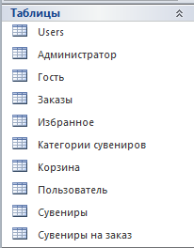

Рисунок 1 - Таблицы в БД

Так же были сформированы 9 запросов для поиска товаров по различным критериям и 2 формы для добавления данных в БД (рисунок 2)

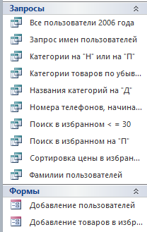

Рисунок 2 - Запросы и формы в БД

**2.3 ПИ ( UX и UI – интерфейсы)**

https://www.figma.com/file/sVUrpdV1e04Qu9eyzJBj8t/%D0%9F%D1%80%D0%B8%D0%BB%D0%BE%D0%B6%D0%B5%D0%BD%D0%B8%D0%B5-%D0%BC%D0%B0%D0%BA%D0%B5%D1%82?type=design&node-id=0%3A1&mode=design&t=hLPswiKunuxj9KQ4-1

**3 Реализация**

**3.1 Руководство программиста**

Реализация прототипа ПП производилась в Microsoft Access

Определив атрибуты для каждой сущности и устанавив связи между

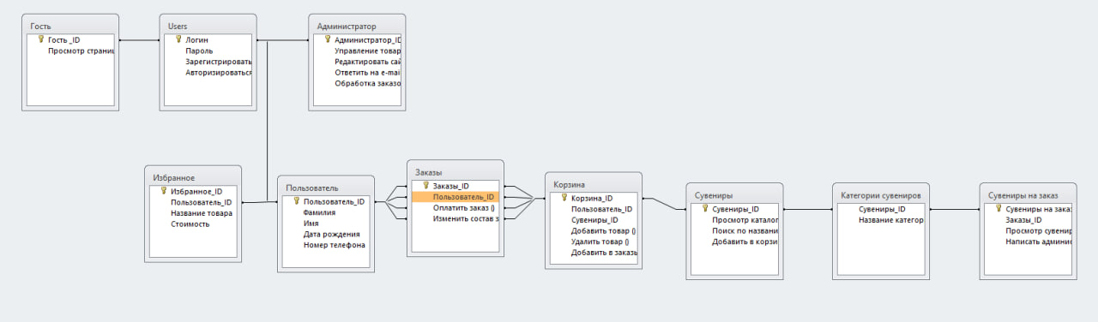ними, получили следующую схему данных (рисунок 3).

Рисунок 3 - Схема данных БД

Так же в самой БД создавались запросы, при помощи которых можно организовывать поиск используя определённые фильтры по БД (рисунок 4)

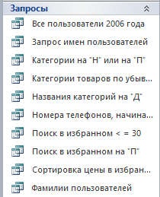

Рисунок 4 - Запросы в БД

Стоит обратить внимание и на создание форм в Microsoft Access, с помощью них в самой БД можно редактировать таблицы и добавлять информацию (рисунок 5, 6).

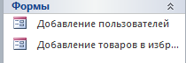

Рисунок 5 - Формы в БД

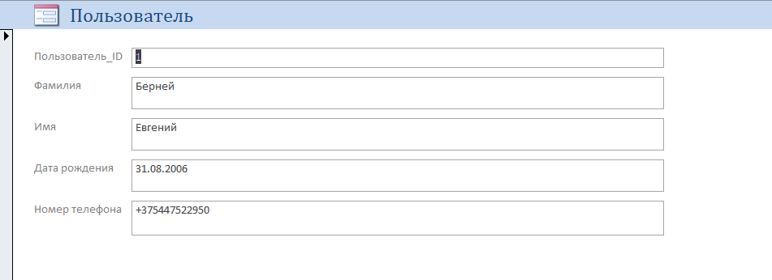

Рисунок 6 - Формы в БД

**4 Тестирование**

**4.1 Тесты на использование**

При разработке данного прототипа ПП возникали незначительные ошибки, однако они сразу же устранялись, т.к. не были трудны в исправлении.

Отчёт о результатах тестирования предоставлен в таблице 5.

Таблица 5 – Отчѐт результатах тестирования

|  |  |  |  |  |  |
| --- | --- | --- | --- | --- | --- |
| № | Название те-  ста | Действия | Ожидаемый  результат | Фактический  результат | Статус |
| 1 | 2 | 3 | 4 | 5 | 6 |
| 1 | Проверка запроса: Поиск всех пользователей 2006 года рождения | Нажать на таблицу «Все пользователи 2006 года» | Поиск пользователей 2006 года | Поиск пользователей 2006 года | Выполнено успешно |
| 2 | Проверка запроса:  Запрос всех имен пользователей | Нажать на таблицу «Запрос имен пользователей | Отображение имен всех пользователей, записанных в БД | Отображение имен всех пользователей, записанных в БД | Выполнено успешно |
| 3 | Проверка запроса:  Поиск категорий товаров начинающихся на «Н» либо «П» | Нажать на таблицу «Категории на «Н» или на «П» | Появление всех категорий товаров начинающихся на Н либо же П | Появление всех категорий товаров начинающихся на Н либо же П | Выполнено успешно |
| 4 | Проверка запроса:  Сортировка категорий товаров по убыванию | Нажать на таблицу «Категории товаров по убыванию» | Открытие таблицы с отсортированными по убыванию категориями товаров | Открытие таблицы с отсортированными по убыванию категориями товаров | Выполнено успешно |
|  |  |  |  |  |  |
| Продолжение таблицы 5 | | |  |  |  |
| 5 | Проверка запроса:  Поиск категорий начинающихся на «Д» | Нажать на таблицу «Названия категорий на «Д» | Открытие таблицы с категориями, начинающимися на «Д» | Открытие таблицы с категориями, начинающимися на «Д» | Выполнено успешно |
| 6 | Проверка запроса:  Номера телефонов пользователей, начинающихся на +375 | Нажать на таблицу « Номера телефонов, начинающихся на +375» | Открытие таблицы с номерами телефонов пользователей, который начинаются на +375 | Открытие таблицы с номерами телефонов пользователей, который начинаются на +375 | Выполнено успешно |
| 7 | Проверка запроса:  Поиск товаров в избранном меньше либо равно 30 BYN | Нажать на таблицу « Поиск в избранном  < = 30 » | Открытие таблицы стоимости товаров, меньше либо равно 30 рублям | Открытие таблицы стоимости товаров, меньше либо равно 30 рублям | Выполнено успешно |
| 8 | Проверка запроса:  Открытие таблицы Корзина | Нажать на таблицу « Корзина » | Открытие таблицы Корзина | Открывается таблица « Корзина » | Выполнено успешно |
| 9 | Проверка запроса:  Поиск избранных товаров начинающихся на «П» | Нажать на таблицу « Поиск в избранном на «П» | Открытие таблицы избранных товаров, начинающихся на «П» | Открытие таблицы избранных товаров, начинающихся на «П» | Выполнено успешно |
| 10 | Проверка запроса:  Поиск пользователей по Фамилиям | Нажать на таблицу « Фамилии пользователей» | Открытие таблицы с фамилиями пользователей | Нажать на таблицу « Фамилии пользователей» | Выполнено успешно |
|  |  |  |  |  |  |
| Продолжение таблицы 5 | | |  |  |  |
| 11 | Проверка формы:  Открытие формы, для добавления пользователей | Нажать на форму « Добавление пользователей » | Открытие формы Добавление пользователей | Открытие формы Добавление пользователей | Выполнено успешно |
| 12 | Проверка формы:  Добавление товаров в избранное | Нажатие на форму  « Добавление товаров в избранное » | Открытие формы Добавление товаров в избранное | Добавление товаров в избранное | Выполнено успешно |

**4.2 Отчѐт о результатах тестирования**

При разработке программного продукта было решено определеннное количество проблем, которые возникали на стадии разработки ПП.

**5. Руководство пользователя**

В созданной базе данных можно посмотреть количество пользователей сайтом (рисунок 7)

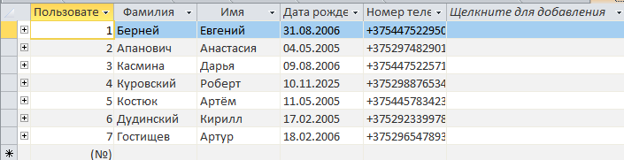

Рисунок 7 - Пользователи сайтом

Так же можно просматривать все доступные запросы, которые были созданны программистом, они основаны на определенных фильтров, которые избавляют пользователя о лишней для него информации (рисунок 8,9,10).



Рисунок 8 - Все пользователи 2006

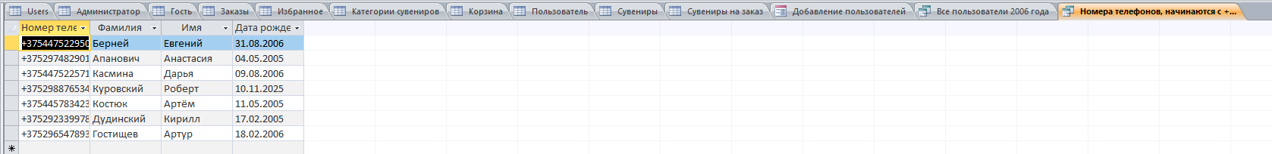

Рисунок 9 - Все пользователи телефон

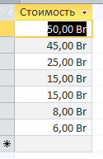

Рисунок 10 - Фильтрация цены по убыванию

**6. Инструменты разработки**

Для разработки данного проекта будет выбрана среда: Microsoft Access

Иные инструменты, используемые при разработке и написании

сопутствующей документации:

* Google Chrome – для использования интернет ресурсов;
* WEB-ресурс DRAW.IO – будет использоваться разработки UMLдиаграмм;
* Microsoft Office Word – для написания документации к
* программному продукту;
* Pinterest – для поиска изображений и картинок;
* Microsoft Power Point – для создания презентации к проекту;
* Figma – будет использоваться для создания UX/UI макетов проекта.

Разработка проекта будет происходить на компьютере со следующими

параметрами:

* процессор Intel(R) Core(TM) i5-10210U CPU @ 1.60GHz 2.11 GHz;
* объем оперативной памяти 8.00 GB;
* объем места на жестком диске 120 GB;
* видеокарта Встроенная;
* ОС Windows 10.